Quelques conseils pour réaliser la carte pop-up :

Imprimer sur du bristol puis suivre ces indications, la carte sera plus jolie avec les couleurs mais cela donne déjà une idée… Photos dès que possible ! 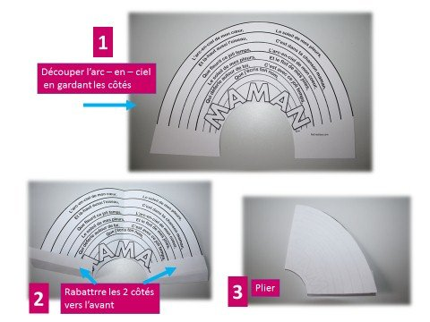

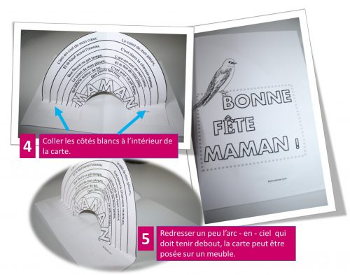

- CARTE pop-up POESIE FETE DES MERES ARC EN CIEL
